1.部编版二下语文教材培训心得
常州市三河口小学 崔海霞
与春相遇，与陈秋云老师相逢，开启二下语文教材培训活动。培训内容主要围绕梳理教材结构、明晰内容编排和落实教学重点三部分展开。陈老师语言凝练，用鲜明生动的案例从任务设置、活动安排等角度指导我们如何精准地落实语文要素，并结合学段特征，组织合理的教学活动。陈老师将理论与实践相结合，既指明了教学的整体方向，又分享了具体的操作方法，表述通俗易懂。她的谆谆教诲势必将有效助力我们新学期的语文教学。
我深深感到研究“教什么”比研究“怎么教”更重要。研究教什么，就是要明确每一单元的人文主题和语文要素，双线并行，发展学生的语文核心素养。研究教什么，就是要研究课后题，明确核心目标，研究重点阅读任务，比如朗读，每个年级达到什么样的教学目标，正确、流利地朗读如何在课堂教学中落实。默读，应该达到什么样的目标，如何落实。尤其成阶梯式的训练目标，经过陈老师的指导，我一目了然，例如：讲故事这一目标，哪一课到哪一课共有几次训练，都到什么程度，一一列举出来，让人很快就能清楚了解目标的序列。
相信在今后备课中我会结合新课标理念，以任务为导向，以学习项目为载体，创设情境，着力提升学生的学习品质和语文素养。

2.《开满鲜花的小路》教学反思
本文是一篇童话故事,学生对故事都非常感兴趣,在教学过程中,先让学生找出故事中的人物,以及他们是怎么联系在一起的,这样,就容易掌握文章的主要内容。掌握了文章的主要内容,讲起这个故事来也就容易多了。这个故事中间是留有悬念的,当松鼠太太帮助鼹鼠先生看看包裹里是什么礼物时,因为包裹破了,里面空空的,什么也没有。到底是什么礼物呢?课文在这里没有说出来,学生在讲述这个故事时,提醒学生学会卖关子,这样,能够引起读者的阅读兴趣。花籽本来是送给鼹鼠先生一个人的,结果,开出的鲜花大家一起享受,正是这种无私的、具有奉献意义的花,才会有课文末尾“多么美好的礼物”。这正是文章的中心所在。在教学中,为了挖掘这个意义,让学生联系生活实际,晒一晒生活中的“美好的礼物”,加深学生对文章的理解。

3.《邓小平爷爷植树》教学反思
1.“未成曲调先有情。”教师可以提前准备邓小平从年轻到年老的照片,并在课堂上向学生提问。教师相机讲述邓小平在各个时期的故事,让一代伟人的光辉形象慢慢地在学生心里播下了种子。带着对邓小平爷爷的崇敬,学生对这篇文章就不再感到陌生,而是充满学习的渴望。
2.这篇课文的四字词语比较多,“万里无云、碧空如洗、引人注目、兴致勃勃”这些词语对于学生来说是第一次接触,教师可以采用各个突破的办法,解决词语难关。
3.重点段落重点讲解。第2、3自然段是对邓小平爷爷如何亲手栽种下一棵柏树苗的动作描写。教师可以让学生反复读,并指名复述这部分内容。在熟读的基础上,学生复述起来就不会太难。
4.情感升华。课堂小结后,教师可以播放《春天的故事》这首歌曲,让学生一边听一边看,还可以一边唱,进一步感受邓小平的丰功伟绩和人格魅力。

4.《手指》听课反思（崔海霞）
何老师的课堂教学，是从五根手指的形态、作用、性格三方面进行圈画关键词句、分析语言的趣味性，最后再总结本节课的中心——团结一致，五根手指根根有力量。但是，整节课下来使得本来语言去微型很强的文章。听了今天的这节课，我最大的感受：1.同样的三个任务，安排在了三个具有趣味性的活动中——比一比谁最美，比一比谁最强，比一比丰子恺最喜欢谁，在圈画关键词、比较、并说出理由的过程中，学生感受到的是有趣。我提醒自己，在以后的备课中，也要努力去运用这样的方法，忽然间意识到这就是情境教学吧！有趣的情境在提高学生学习兴趣的同时，也能够增强学生的学习力！2.其二在于老师让学生比较作者写五根手指时，写作方法上有哪些异同，夸大或夸小手指的特点、拟人写、举例写，这就为小练笔搭好了支架，而且，让学生依据五官进行仿写的时候，提干也很清晰，并有一定的示范引领，这一年在另一方面为学生的仿写搭好了支架。有了两个支架的保障，学生在仿写的过程中就能够做到游刃有余。

5.《雷锋叔叔,你在哪里》教学反思
1.字词学习。先让学生自由读诗歌,画出本课所要认识的生字;接着采用多种形式,分层次地进行识字教学;最后还要让学生有十分钟练习书写的时间。
2.怎样让孩子从对人物粗浅的认识走向人物的内心世界,体察人物的内涵呢?可以采用让学生编讲故事的方式,通过讲故事把雷锋冒雨抱孩子、踏荆棘背大娘的形象具体化、生动化,学生对雷锋的认识不再肤浅,才会觉得有意思、有趣味,才会有声情并茂的倾诉。
3.情感的延伸。如果文章仅仅停留在“哪里需要献出爱心,雷锋叔叔就出现在哪里”的表层意思,学习这篇文章也就失去了它的意义。因此可以采用让大家都来口头夸一夸班里的小雷锋的形式,既锻炼了口语表达能力,又让学生感悟到只要人人献出一点爱,我们的世界将会变得更美好的道理。
4.教师可设计续写诗歌的环节,并指导学生写作的思路。比如,雷锋还会在哪里做好事呢?通过小组合作的形式续写诗歌,让学生学会合作,激发学生的创造性。

6.《千人糕》教学反思
1.《千人糕》讲述的是一个故事。故事的内容虽然比较简单,但所讲的道理深刻。教学时不但要让学生弄懂课文内容,还要明白文章所蕴含的道理。
2.在教学中,教师可以先由“千人糕”名字的来历讲起,在这个过程中,让学生懂得做成千人糕,需要许许多多的人来共同完成,缺少哪个环节,千人糕都到不了我们的口中。
3.学生明白了千人糕的来历后,基本已经懂了完成一件事,需要共同合作才行的道理。为了巩固学生的理解,教师可以在教学中安排找一找自己的文具有哪些人参与了劳动,从课本内容迁移到生活之中,这样,将语文学习与生活联系一起,突出了语文基础性和工具性的特点。
这篇文章基本是以对话的形式来写的,所以,在朗读时,要加强学生的朗读指导,特别是课文中感叹句、问句比较多,要让学生读出这些句子的语气为以后朗读打下良好的基础。

7.《一匹出色的马》教学反思
1.游戏识字。在教学时可以让学生在游戏中充分认读生字,激发学生主动识字、读文的愿望。 例如学习“景”时,先出示图片,让学生观察画上美丽的景色,再出示“景”字,这样,加深了学生对“景”字的印象。
2.愿意表现自己,是儿童的共同特征。因此,教师可以给学生充足的时间,让学生结合自己的生活体验来讲自己的故事,达到加深课文理解的目的。
第二课时：
3.《一匹出色的马》讲述的是一家外出游玩时,妹妹感觉很累,爸爸拾一根枝条让她当“马”骑,她忘记了疲劳,比大家都先到家的故事。在教学过程中,要让学生懂得这个道理,需要学生自己联系实际中快乐战胜疲劳的体验。教学时,可以先理清课文所描写的美丽景色,引导学生去欣赏美丽的自然风光,为以后描写景物作好铺垫。
4、理解妹妹忘记疲劳的原因,必须联系学生的生活实际,寻找同学们生活中的例子,这样就很容易理解其中的道理了。

8.《传统节日》听课反思（崔海霞）
一、创设情境，谈话导入：意在引导学生了解识别与记忆传统节日，唤醒对传统文化的情感。
二、整体感知，随文识字：在整个课堂上，程老师识字方法主要有拼音识字、字理识字（象形、指事、会意、形声）、生活识字、语境识字、归类识字（偏旁、词性、结构、词意等）、猜测识字。学生在读课文的过程中，遇到不认识的生字，程老师引导学生回顾已学方法，除了借助拼音认字以外，想一想“你还学过哪些识字方法？”“能不能以文中的字为例，具体说一说？”。 例如本课生字，“贴”，学生能够回忆学过的方法，说出“贴”是利用熟字“占”，加上偏旁“贝”，加一加的方法；“转”是利用熟字“换一换”的方法：“传”换偏旁，变成了“转”。
三、四环节，回归课文：找出传统节日及相关的习俗，通过看图片、“猜字谜”游戏等，“说一说你是怎么过的这个节日？”学生踊跃发言，例如提到春节，说到了拜年、买新衣穿新衣、收压岁钱、吃饺子等习俗，在你一言我一语的分享中，班级里充满了欢乐的气氛，真切的体会到了传统节日中蕴含的优秀传统文化。猜字谜，不仅是“元宵节”习俗，设置的几个字谜的谜底都是本课的生字，也能够提示学生认识形声字，了解形声字的特点，比如“专心开车绕城跑——转”。通过猜字谜，转字的含义就更加简单明了，方便识记了。学生们课堂对于猜字谜充满了兴趣与期待，在猜第一个的时候有困难，不知从何入手，谜底揭示以后，便找到了窍门，很快猜出了剩下的字谜。

9.《我是一只小虫子》教学反思
教师要跳出文章找虫子,又要联系课文知虫子,如教学时,教师可以紧紧抓住小虫子的叙述来找小虫子的特点和习性。“蹦蹦跳跳”既是虫子行走蹦跳的特点,又是它高兴时的样子;“会蹦进很深很深的水里,被淹得昏头昏脑”,原来这深水只是小狗撒的一泡尿,这显示出了小虫子的小。这小虫子不喜欢鸟,是因为它的天敌就是鸟;它怕被屎壳郎撞伤,怕被螳螂吃掉,怕天牛对自己的脾气不好,这些叙述中,既说明了小虫子自身弱小的特点,也说明了其它几种昆虫的特点,这就增加了文章的容量,读起来就更有趣。
1.在教学中,教师可以联系学生平时的经验积累,再通过图片等多媒体资料,让学生多了解昆虫的相关知识,这样学生学起来就可以眼中有虫,心里有虫,这样,可以加深学生对文章的理解。
2.教师可以推荐学生读法布尔的《昆虫记》,在这部名著里,作者为我们介绍了很多有关昆虫的有趣故事,阅读这本书后,学生读起本文来,就变得容易多了。

10.《小马过河》教学反思
1.用图片激发兴趣。
教学伊始,教师可先出示一张“小马过河”的卡通图片,让学生评论。教师相机导入相关问题,如问“你们知道这匹小马要干什么去吗?这到底是一个怎样的故事呢?”在学生们的好奇与期待中引导他们打开课本,进入本课的学习。
2.发挥自主性,解决生字词。
生字词一直是一个教学重点。在教学过程中,教师可要求同学们在自读课文的基础上,自主解决生字词,并对生字词的书写加以指导,同时也引导学生运用自己喜欢的方式认识本课的生字,这样可以激发学生学习的积极性,让他们积极主动地学习,思考。
3.充分阅读,分段解析,获得感悟。
获得感悟的最好办法就是阅读。教师可以引导学生们运用多种方式阅读课文,同时通过老师的范读,给学生的朗读做一个榜样。让学生在反复朗读的过程中获得体验。教师也可以把课文分成几个部分,引导他们认真学习每一个部分,这样层层深入地理解课文内容,获得体验。
4.课外延伸。
教师可以引导学生运用这节课获得的体验来进行拓展实践,引导他们把所学知道运用到现实生活中,让他们获得面对困难知道如何解决的体验,从而达到育人的目的。

11.《雷雨》教学反思
常州市三河口小学 崔海霞
1.图文结合，留心观察。
合理运用课文中的插图，解决学生理解上的难点,培养学生观察图的能力，潜移默化中帮助学生养成留心观察的习惯。
2.联系生活，表达训练。
“联系自己的经验，说说自己见过的雨”不但训练了学生的语言表达能力，还拓宽了知识点，调动了学生对原有生活经验的思考和感悟，让学生明白更多的自然现象，需要平时去多观察,多发现。
3.体会词语,积累语言。
课文在运用词句方面非常准确、传神，值得细细体会。教学时，通过各种形式唤起学生对词语的直观理解，体会这些词语的精妙，在此基础上体会词语，读懂句子，达到积累语言的效果。

12.《要是你在野外迷了路》教学反思
这是一篇科学性、知识性非常强的文章，处理不好很容易上成常识课。如何才能你让这节课变成死板的、枯燥乏味的课呢？下面是我对这节课的几点反思：
一、运用相关的内容加以引导。
在引入这课的学习中，我直接用相关的问题引导学习思考，开门见山，删繁就简，从而引发学生思考。
二、注重朗读。
在语文课中，朗读的重要性毋庸置疑。因此，我非常注重对课文的朗读。在本课的教学中，我要求学生大声朗读，自读等多种方式指导朗读，从而加深对课文的把握。
三、引导自学。
学生是学习的主体，自学是体现这个教育理念的很好的方法。因此，我让同学们通过自学的方式把握课文，解决难题。尤其是对生字的自学。我让同学们通过指名读----纠正发音、齐读等的方式，引导学生自学生字，并让同学们对识字方法及时总结，培养他们解决问题的能力以及总结的能力。
四、分散然后整合。
为了更好地理解课文，我先把课文分散成几个小块，然后通过让同学们解决我提出的问题，对每个版块的内容加以理解，最后再进行整合，这样有利于同学们更好地把握课文内容，从而达到对他们的教育目的。
不足之处在于，个别同学对生字的读音把握不准，同时不能积极主动地参与到学习中，希望在今后的教学中有所改进。

13.《太空生活趣事多》教学反思
通观本节课的教学，我认为有以下一些特点：
一、以读为本，培养语文能力
让学生掌握基本的语文能力，是低年级语文教学的重点。阅读能力是语文的基本能力，是人的素质结构中的基本要素之一。教学中我以读为主，运用多种阅读形式，层层深入，循序渐进，重视学生在读中的独特体验，读得轻松愉快，读得扎实牢固。
语文是一门艺术，朗读是表现这门艺术的途径之一。为了激发学生的读书欲望，我让学生在愉悦的氛围中快乐地读书。在精读训练中，抓住词语读，一句话读、一段话读、全文读、自由练读、比赛读、你读我读、大家读，形式多样化的训练朗读，让学生在轻松的环境中去学会有感情地朗读。我淡化了朗读技巧的指导，让学生通过自己的心去体会，再用朗读表达出来，让我们感受到朗读的训练也是对学生心灵的净化和升华，是朗读使这节语文课堂充满活力。
二、主体活动突出，课堂气氛活跃
课程改革的总目标是变知识传授为学生全体参与，要爱护学生的好奇心、求知欲；倡导自主、合作、探索的学习方式。基于这一指导思想，我们从开始导入到最后的思维拓展，每一个环节都力求让学生主动参与，老师则是发挥了启发、点拨、解惑的指导作用。营造了一个轻松、和谐、民主、开放的课堂气氛。在课堂中学生自己找出课文有趣的事情是：睡觉、走路、喝水、洗澡。尊重学生的个性爱好，让学生读自己感兴趣的段落，读自己喜欢的句子。整个课堂突出学生的主体地位，突出“读”，采取自读、选读、有感情读、齐读等方式，形成良好的主动交流。学生的学习兴趣浓厚，课堂气氛活跃。
教学中存在的一些不足之处：
1.启发学生回答问题的部分语言不够精炼。
2我的评价语言不够贴切，不够及时。使得不能够激发学生回答问题的兴趣。
3.在课堂上的随机处理课堂上的发现问题不够机智，处理的太过简单。应该给予正确的引导。
针对以上的不足，我在今后的教学中会加强自我训练，提高自身的综合素质。

14.《大象的耳朵》
这篇文章是一篇童话故事，这篇童话故事以大象的耳朵为话题，通过告诉我们对别人的意见或建议，我们要动脑筋，选择合适自己的这个道理。文章语言生动活泼，符合儿童的认知，所以，对学生来说，这篇课文理解起来不难。以下几点是我的教学反思：
一、激趣导入，激发兴趣。
让同学们带着兴趣去学习会事半功倍。因此，在引入本课的学习时，我通过比较大象耳朵和兔子耳朵的不同来引入，这样引入，顿时让课堂气氛活跃起来。大家七嘴八舌地议论起大象耳朵和兔子耳朵的不同，我及时引导大家，让同学们明白，不同的耳朵有不同的作用这个道理。然后进入本课学习。同学们带着开心的笑、会意的笑开启了学习模式。
二、对于生字词的把握。
生字词教学是一篇课文的重点之一。因此，我非常重视对生字词的教学。我除了让同学们自己读，自己解决生字词以外，还注重对同学们对理解生字词的指导，通过检查朗读、读词语等方式让同学们对生字词加深印象。
三、通过重点词语、句子，把握人物内心。
要理解课文内容，把握文章的中心，就离不开对重点句子、重点词语的把握。在本课的教学中，我引导学生通过朗读兔子以及其他小动物的话和大象的心理描写，来把握不同人物的不同想法，最后，通过大象自己感悟的理解达到对学生思想的教育。这种把教学难点分散到重点句子、词语的理解中的做法效果非常好。
四、运用表演，亲自参与。
同学们参与意识非常高。我就设计了让同学们“表演”的环节，我出示了几个动词，让同学们通过动作表演，来理解这些动词的意思。这个环节一出现，大家的兴趣迅速高涨起来，他们跃跃欲试，都想表演，课堂气氛空前热烈。
不足之处在于在对课文最后一个自然段理解的讲解过程中，我讲得过多，限制了学生的发挥。
在今后的教学中，我要尽量避免说得过多，我要真正把课堂留给学生，让他们成为课堂的真正主人。

15.《蜘蛛开店》教学反思
这是一篇童话故事，这篇童话故事讲述了蜘蛛开店的过程，从中我们可以看出蜘蛛害怕困难，没有坚持不懈的精神。这篇文章通俗易懂，对于经常听童话故事的学生们来说很容易理解。下面是这堂课的反思：
一、用谜语导入，提高兴趣。
兴趣是最好的老师。低年级的同学们对猜谜语非常感兴趣。因此，在这节课的教学中，我用谜语导入。果然，我的谜语一出，同学们就兴奋起来，他们纷纷猜测谜底，课堂气氛非常热烈。于是，我趁这个机会，引入了这课的学习。
二、用多种方法识记生字。
生字教学从来都不是一成不变的。因此，在生字教学中，我注重用多种方法对学生进行生字的训练，其中最重要的一种方法就是读。读不仅能加深学生对生字的印象，还能让学生对生字有个初步的理解。在读的过程中，我让同学们自读、齐读、指名读，这样一来，绝大多数同学能很流利地把生字词读出来。不仅如此，我还用不同的方法帮同学们记忆生字。这样用总结的方式记生字效果非常好。
三、小组合作，共同讨论。
用小组合作的方式既可以培养同学们的合作意识，还能让每个孩子尽可能地都参加到学习中。所以这节课我运用小组合作的方式进行。我先把问题 呈现给大家，然后让他们合作完成，再由小组长汇报。效果出乎意料，每个小组不仅完成了任务，还有新的收获。比如，有的小组还想象了一下蜘蛛看到蜈蚣时的动作、心理等，充实了课文内容，效果良好。
不足之处在于，同学们对蜘蛛性格把握得不够准确，思考原因，可能是由于我在课堂教学中，把重点放在了字词教学中，对蜘蛛的形象把握不够。在今后的教学中，我要全方位把握内容，不能顾此失彼。
16.《青蛙卖泥塘》教学反思
《青蛙卖泥塘》是一则童话故事，本课主要讲述了一只不愿住在烂泥塘边的青蛙，很想卖掉烂泥塘，在卖的过程中，他听从了大家的建议，逐步改善泥塘的环境。这个故事告诉学生美是我们勤劳的双手创造的。教学时根据低年级学生特点，以读代讲，激发学生读的愿望。
在本课教学中，我注重了从生活现象入手，唤起学生的生活体验，激发学生的学习兴趣，从学生已有的生活经验出发，创设学生熟悉的感性的情景进行教学。例如：在青蛙吆喝“卖泥塘”时，学生的吆喝不到位，我结合生活的场景，联系生活实际，再让他们大声吆喝，用生活的经验来理解，孩子们吆喝就不再胆怯和不自信了。这样的教学不仅有效地利用了生活资源在课堂上营造了浓厚的生活氛围，而且把学习语文与认识事物相联系结合起来
在这课教学中还有很多不足的地方，如：在学习野鸭买泥塘部分，教师因考虑重点在前面的引导，而在这部分学习中如蜻蜓点水，读得也不扎实，导致想象部分的学习，学生说错等。还有在学习时还要注重工具性与人文性的结合。

17.《棉花姑娘》评课稿
这篇课文寓生物常识于生动形象的故事之中，语言符合儿童特点，对学生了解科学知识有较强的启发作用。根据本文的特点，姚老师把教学的重点放在识字写字，指导朗读，积累词语上。让学生自己体会课文角色的内心世界，读好“惊奇”的语气。这堂课有几点值得我们学习：
一、注重激发学生的学习兴趣。抓住小朋友好奇心强、求知欲强的特点，姚老师在教学中充分利用图片、动画、多媒体课件等有效手段，充分调动学生的情绪。姚老师富有儿童气息的语言，在孩子听来也是能激起孩子阅读的兴趣。
二、注重学生的语言积累。整堂课，姚老师利用多种形式对学生的朗读进行指导。分别用了学生自由读，在指导重点段落时又进行男女生对读、分角色朗读、到后来的表演读等多种形式进行朗读训练。通过多种形式的练读帮助学生体会请别人帮忙那种请求的语气。表演棉花姑娘惊奇地问，以情导读，以情促读，读中感悟，读中理解。
三、注重学习方法的渗透。复习导入环节，以词语的类别不同呈现，引导孩子关注多音字。理解人物特点之前先引导孩子关注人物语言，运用多种方法提取关键信息。课本内容知识性归类“你们都不能帮上忙，为什么呢？出示：因为燕子只会捉（ ）；啄木鸟只会捉（ ）；青蛙只会捉（ ）。”这样的方式既能让孩子进一步梳理故事的内容，又能引导孩子学会运用这样的句式，为今后的说话和写话，铺垫基础。
课后我们一起讨论思考，孩子在学习了这么多的阅读方法后，怎样做到合理运用，并内化为自己的有效技能？我们也会继续思索探讨。

18.《小毛虫》教学反思
《小毛虫》一文描写了一条小毛虫从结茧都破茧羽化的变化过程。一条可怜而又笨拙的小毛虫想要脱胎换骨，想要羽化成为美丽的蝴蝶，必须经过自己尽心竭力地 “工作”。通过小毛虫的蜕变过程，告诉每个孩子不要因为自己不如别人而感到自卑、失望，要乐观、充满信心。每个人都有该做的事情，一切事物都将按自己的规律发展。
一、课前做足功课，让学生感悟文本。
课前，我做了充足的准备工作，让学生对生字和新词有了准确的理解，对课文内容也有了大概的了解，学生对本课内容很感兴趣，上课时，学生的积极性很高。
二、用多媒体调动学生学习的激情和欲望。
首先，我创设情境，出示蝴蝶图片，吸引学生眼球，让学生能充分感受蝴蝶的美丽，让学生有兴趣去探索文章内容。在学习小毛虫蜕变成蝴蝶这一情节中，用图片演示整个过程，让学生有更加直观的印象，明白小毛虫想要脱胎换骨，想要羽化成为美丽的蝴蝶，必须经过自己尽心竭力地“工作”，懂得小毛虫是自信的、坚强的、乐观向上的。
三、要进一步加强朗读，在语言环境中理解词语。
在本课的教学中，我把学习的重点放在了引导学生认真朗读课文上，通过与文本的对话、与老师、伙伴间的交流，从而理解一些关键词、句，增强对文章的感悟。
在教学过程中，我注重在语言环境中理解词语。比如“生机勃勃、笨拙、九牛二虎之力、轻盈”等词的理解。我通过比较朗读，激励性朗读，分角色朗读等来激发学生读书的欲望，让学生在读中感悟文本。
四、养成积累词语和短语的习惯。
这是一篇美丽的童话故事，语言生动，用词巧妙。不仅用了许多生动的四字词，还有许多优美短语，给文章增色不少。这些词语不仅要反复朗读还要会写会用，让学生养成积累词语的习惯。
五、说话训练要有层次性，预设答案要多元化。
我设计的说话训练是 “小毛虫经过自己的努力变成蝴蝶之后，同学们想说些什么？”我希望通过这个说话练习，不仅能培养学生的想象说话能力，而且能让学生通过说话练习来理解文章寓意。
深入研读教材，不断积累教学经验，不断提高自身教育教学水平，是我在今后的教育教学中努力的方向，我希望自己能更上一层楼。

19.《羿射九日》教学反思
1.自主、合作、探究的学习方法。在识记生字的时候,教师可以让同小组的同学做“找朋友”这个游戏,这样既提高了学生参与的兴趣,又能帮助他们很好地识记生字,一举两得。
2.初读课文,感知文本。让学生带着问题读课文,这样他们会一边读课文,一边思考。学习了生字后,教师可以要求学生用自由读、指名读、开火车读等方式,强化对生字的记忆。
3.注重自主学习。这篇文章容易理解。因此,在教学过程中,教师可以大胆放手,只是设置出几个问题,让学生用自己的方式去解决问题。比如,在出示问题之后,让学生朗读课文,自己去寻找答案。在这个过程中,既引发了学生学习的兴趣,也给他们增加了学习的动力。
4.通过重点词句,把握人物形象。对于人物形象的把握,除了故事情节以外,更重要的是对重点词句的把握。教学时,教师可以抓住文中的景物描写,人物的心理描写、动作描写等方面,通过引导学生理解,从而达到对人物的把握。

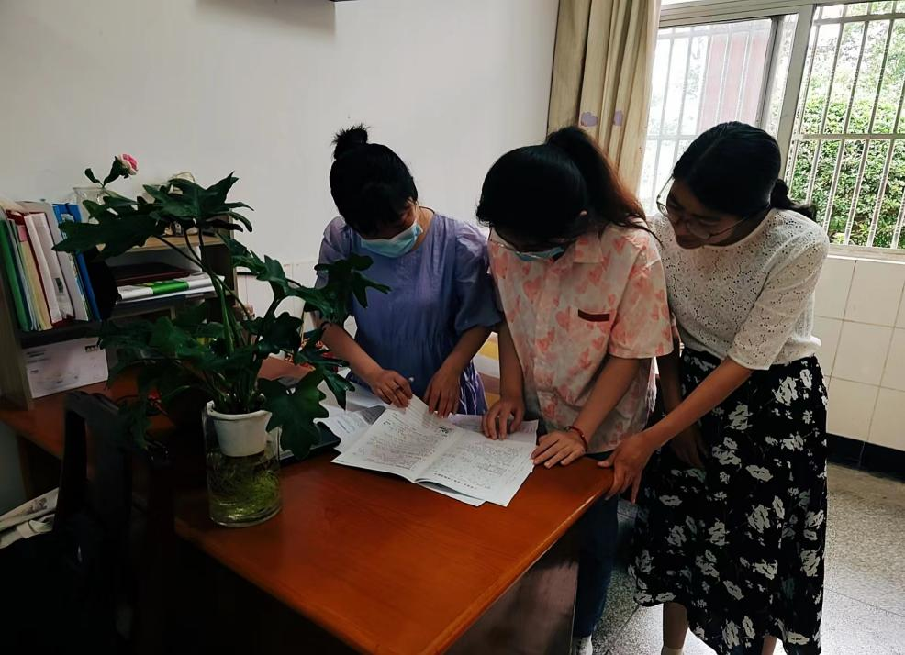
一、指导思想：根据本学期工作计划的安排和集体备课的统一学习方案，结合本班学生及语文学习的具体情况。本着以素质教育为核心，以提高学生实际语文能力为重点，力求挖掘学生的积极性和学习潜在能力，在不增加学习负担的前提下，进一步争取语文整体教学质量的提高。
1.基本情况：本年级六个班的学生多来自于普通的家庭。从学生的自身素质和知识能力方面来看，参差不齐。但经过近两个学年的培养，学生的学习习惯有了很大改善。大部分学生能专心听讲、积极回答问题。学生作业较认真。口语表达和习作也有进步。
2.基础知识掌握情况：
（1）大部分学生对汉语拼音的掌握较好，能够借助拼音阅读各类课外读物，但是阅读速度差异比较大。
（2）由于新教材要求识字写字量大，学生普遍存在许多汉字认识但不能正确书写的情况，汉字书写巩固率较差。因此，加强听写，强化巩固，尤其是同音字的区分是一个艰巨的任务。另外，必须实施拓展，把生字词语放在新的语言环境中认读、书写。学生的书写情况良好，大部分学生书写卷面整洁，字迹端正，字体较美观。
（3）阅读情况。对待一篇短文，一些孩子由于识字量的原因，有些孩子不能完全理解，要强化阅读习惯的培养。阅读要加强学生的阅读的理解力，学会读懂课文，知道短文的意思，明白道理。
（4）写话情况。大部分学生基本能写一段通顺的话。但还要让孩子拓展思路，有丰富的说话内容，将想说的用文字表达出来，同时注意字的正确，标点符号的正确使用方法。
3.学习习惯养成情况：书写习惯还需改进。阅读习惯较差，读通短文，初步理解短文的能力不强，要强化阅读习惯的培养，在阅读理解的基础上答题。习作写话，把每一段话写清楚，写通顺。
三、复习目标：
（一）巩固本学期所学的生字，重点在于通过各种不同的识字方法记住生字。要求学生在书写过程中掌握汉字的笔画笔顺、间架结构，使学生不仅能把字写对，而且能把字写好。
（二）认识400个汉字，能正确书写300个汉字。
（三）掌握所教汉字中的笔画和偏旁，知道汉字书写的一般笔顺。
（四）初步学生汉字的间架结构，能够正确地说出汉字的结构特点。
（五）继续巩固正确的读写姿势，把字写正确、规范、端正，保持书面整洁。
（六）培养学生大胆说话，并且声音响亮，口齿清楚。能用指定的词语说一句完整的话。
（七）学会有感情地朗读课文，吐字清晰，声音响亮，不指读，不唱读。能在熟读的基础上背诵一些名句名段。
（八）能理解课文中的词语和句子，熟练使用句号、问号和叹号，体会不同的语气。
（九）熟练地运用音序查字法和部首查字法查找汉字。积累自己喜欢的成语、对联、古典诗词、格言警句。
（十）对写话有兴趣，能把看到的想到的写下来。
四、复习重点、难点：
（一）复习重点：
1.掌握词语，能看拼音写词语。
2.阅读，读懂文章的大致意思。
3.看图说话，写话。
（二）复习难点：
1.阅读，读懂文章的大致意思。
2.看图说完整话，写完整话。
五、复习内容
1.复习拼音：复习拼音字母表，进行背诵、默写，自我对照检查、改错，老师批改，再改错。特别注意大小写的不同形式，还可以出练习题进行进行填空、连线、送回家等练习。
2.复习“我会写”的生字：让学生找出自己平时容易错的生字，组织比较、评议，进行连词听写，同桌矫正，再老师批改，学生改错后再听写改错的词语。
3.复习“我会读”的生字：采用开火车、找朋友、部首归类、同声母归类、前后鼻音归类、形近区别的方法。
4.复习词语：采用举例引导学生仿说、仿写、填空、连线、归类抄写、扩词的方法。
5.复习句子：采用用词说话、选词填空、补充词语的方法。
6.复习课文：采用小组相互抽背、老师重点抽查，填空写出相关字词的方法。
7.语文园地的复习，主要采用做复习题进行题型练习。（综合重点）学生会读要求，讲出做题方法，独立完成练习，再评议对证提倡学生互改，进行相互学习，培养检查、细心的学习习惯。
六、方法措施：
（一）一类字复习：
1.抓住生字表1，展开全面认读。利用学习小组，在小组里互相检查认读情况，进行识字巩固活动。
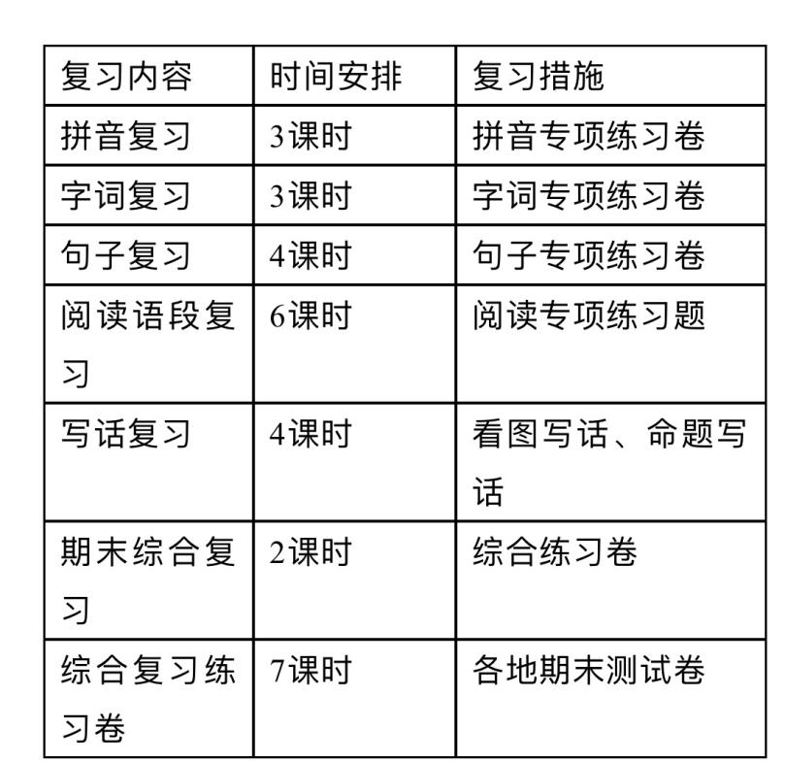
2.充分发挥学生的主体作用，多让学生说，多找找易忘易错易混淆的字词，互相检查、背诵、听写。
（二）二类字复习：结合听写，在听写查漏补缺。发现掌握不好的词语想办法记住——说说你用什么方法记住了这个生字？配合一定量的强化书写。
（三）阅读、写话复习。
阅读：检查学生重点句段的掌握，结合课文，设计一些阅读题，同时也可以搜集一些适合的课外阅读，使学生掌握阅读题的做题方法。主要训练的重点应是：联系上下文理解词语，联系文章回答问题、用文中词语造句、按要求画出相关句子、给句子加标点等等。
写话：结合课文中出现的泡泡问题和语文园地的说话、写话训练进行复习，教师适当引导学生进行练说，争取要比第一次学习的水平有所提高。在指导写话的时候，要注意从格式、内容、语言、书写、标点符号使用等多个方面进行强调。同时，在复习中还要注意其他复习策略的综合运用运用：
1.针对学生情况，因材施教，对于尖子生，注意其阅读能力、说话写话能力的培养，对于中等生和学困生应当主要带领他们夯实基础，加强基础字词、课文的掌握。
2.争取家长配合，家校联手展开学习。例如请家长在家为孩子听写生字、督促孩子背诵重点课文。
3.组织“一帮一”互助对子，让学生互相帮助，创设全班学生积极、向上的良好学习氛围。
4.精心设计一些复习练习卷，在晨间和家庭作业时让学生练习。
5.注意激励手段的运用。复习期间，由于都是大部分都是在巩固旧的知识，学生容易产生急躁、厌倦的情绪，我们应当多采用激励的手段，尽量让学生在快乐、的学习氛围中展开学习。
七、复习进度表
20.工作总结
我的教育教学工作总结
常州市三河口小学 崔海霞
转眼间，一学年的工作已接近尾声。回顾这一学年的工作，我的体会是辛苦与喜悦相伴，忙碌与收获并存。在这平凡的工作中也再一次坚定了自己的教育教学的工作态度：认认真真学习，踏踏实实工作，尽自己所能，扬自己所长，认真做好自己的本职工作，不折不扣地完成每一项工作任务。
一、思想进步，爱岗敬业
我忠诚党的领导，热爱党的教育事业，发扬奉献精神，严格执行教育方针，尽职尽责，教书育人。我认真参加政治学习，努力学习教育教学理论。我严格执行学校的作息时间，不早退，不迟到，做到了早出晚归，按时上下班，从不因为个人问题耽误上课，给学生做好表率。
二、教学工作，刻苦钻研
在教学工作中，我认真学习新课程理论，积极学习钻研名师、专家的教育、教学理论，将教材、教法、学法尽可能合理地结合，精心备好每一个教案，认真上好每一节课。在业务上精益求精，积极探索多媒体、网络教学，拓宽教学新思路；与此同时，采用灵活多变的方法，调动学生学习积极性，提高学生的学习成绩。
我主动要求上公开课。今年5月执教的备课组公开课《雷雨》，收到备课组老师的一致称赞。
三、教科研，扎实有效
我积极参加教研活动，努力提高自己的理论水平。这一学年，我参加了撰写个人小课题，注重在平时课堂中的研究，认真书写研究手册和研究报告，以此实践经验为内容，认真撰写论文。
四、教育工作，卓有成效
这一学年，我担任二（1）班班主任。任职期间，我明确班主任工作职责，积极创建比学赶帮的学习氛围，以培养学生的良好的学习、生活习惯为抓手，培养学生的责任心。我组织学生有序参加各项活动。本班学生在校“整班书写比赛”、“广播操比赛”中获第一名，在校“运动会”比赛中获年级第三名，“尚美教室”评比中获一等奖。
回顾这一学年的教育教学工作，在业务上我收获一份进步，生活上收获一份尊重！希望接下来的日子中，自己能用各种理论知识武装自己，在教育之路上走得更稳、更快，争取为美好的教育事业奉献自己的力量。

